感謝24班優秀的同學們，這是個考驗群體榮譽的活動，大家也平安的完成了這次參觀！
別忘了感謝你們辛苦的導師喔~~~~(還好沒人被留在門外)~~~~~~以後開同學會要拿出大合照喔！

法院參訪學習單 我的大名：
- 自我檢測：請你先回顧一下你這次表現吧
我給我這次學習態度是(滿分100)
□ 我有跟好隊伍，注意自身安全
□ 我有聽從隨隊老師的指揮
□ 聽講的時候，我是專心的
□ 我有維護校譽，保持安靜
□ 我有用心參觀活動(試穿法炮，照相留念)

- 觀察力檢測區：經過一個晚上，你還記得多少勒?
- 各位親愛的同學，還記得昨天我們去了哪一個地方法院?
- 在我們步行前往之後，有沒有注意看到地方法院的標誌是哪一個呢?
那另一個是哪個機關的標誌呢?



  - □
- 進入大門口之後，門口為何會設置金屬感應器?

辛苦走到地院~~~~很累吧~~~~~再來我們去吹了很涼的冷氣，欣賞了一段影片，還記得~~~~
- 整個活動的輔導員簡小姐，他有介紹過他的職務是?
- 有沒有認真看影片?(還是因為走路的疲憊加上舒適的冷氣睡著了呢?)
【PART1】
- 第一部影片中，有關偷車事件，請問這些青少年被移送哪個法庭 □ 刑事法庭
□ 少年法庭
- 而這些青少年犯了甚麼罪? 罪、 罪
- 而少年犯可能受到下列的處罰，其中最重的是? □ 訓誡並假日生活輔導
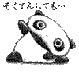
□ 保護管束
□ 安置輔導
□ 感化教育

- 疏於照顧的家長，可能會受到什麼處罰?

【PART2】
- 未成年是否可以在你情我願的情況發生性行為? □ YES(只要我喜歡) □ NO (愛要保護他)
- 飆車可能會構成 罪
- 販賣盜版光碟，已侵犯 權，並可能會構成 □ 贓物罪 □ 重利罪 □重製罪
- 吸食搖頭丸，可能會造成記憶力衰退、妄想，精神不集中…傷害大腦的行為，所以我不要
吸食，販賣給他人就沒我的事了。 □ YES(又不是我吸) □ NO (甚至會加重處罰)
看完影片，有稍微認知了吧，再來我們要去參觀法庭囉~~~~~~
【PAR3：法庭變裝秀】

讀萬卷書不如行萬里路~~~來之前我們已經上過法庭組織了，快來重溫一下
一、連連看
(1) 法官(審判長)● ● 綠邊
(2) 律師 ● ● 藍邊
(3) 檢察官 ● ● 紅邊
(4) 公設辯護人 ● ● 紫紅邊
(5) 書記官 ● ● 白邊
(6) 公證人 ● ● 黑邊
二、我們唯一沒有看到的法袍是
三、你扮演的腳色是?
四、公民老師有穿的是？
請將空格處，填上相關人員
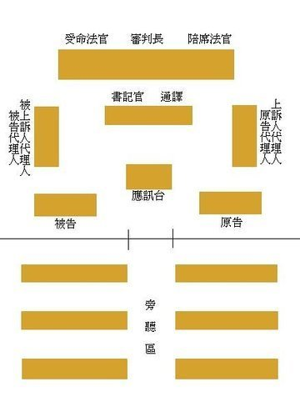

【PAR4：開庭觀摩】
我們參觀都是家事法庭，所以處理的都是像離婚、監護權…相關案子，敘述正確請打勾：
□ 開庭可以拍照以留紀念 □ 每個人都可以參觀開庭(未成年可以請父母帶去)
□ 少年法庭可以不公開 □ 少年前科記錄保留3年後，便可銷毀

【PART5】
恭喜大家完成一項難得體驗，也希望大家以後沒事不要成為法庭中原告或被告~~~~~
●在這次參觀中，我印象最深的是 ，
因為 。
●在本次活動中，我要感謝 ，因為 。
●我的小心得：

你寶貴的建議，是做為老師教學重要參考，感謝你的回饋！


最後，衷心感謝各位同學的配合，雖然我知道你們走路很累，天氣很熱，又要努力控制自己興奮情緒，都是很辛苦的，或許老師安排的活動無法盡如人意，在此老師也致上深深歉意，下次老師要辦活動時會更加細心的，感謝你們的包容，你們是最可愛的！

